|  |  |  |  |
| --- | --- | --- | --- |
| Nome Completo: Nancy sotero silva |  | Matrícula: 2019030003 | TURMA: 2021.1 |

ATIVIDADE CONTEXTUALIZADE 3

A técnica de microscopia confocal de varredura à laser é realizada a partir de um equipamento que lê informações ópticas e devolve uma imagem. Porém, o equipamento em si é desenvolvido de forma a interagir com usuários que inserem informações e recebem informações a partir do dispositivo.

1. Considerando este cenário, crie um projeto organizado no git contendo:

<https://github.com/nancysotero/MicroscopiaConfocal>

* 1. Milestones

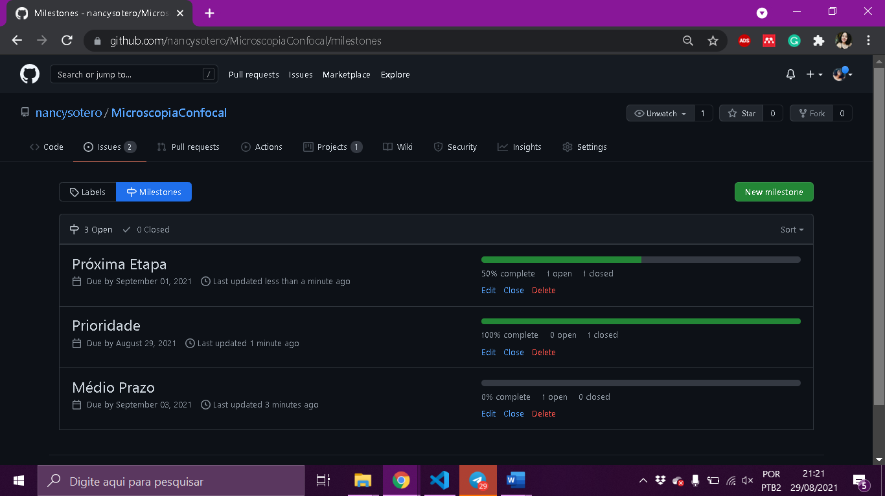

* 1. Issues **OK**

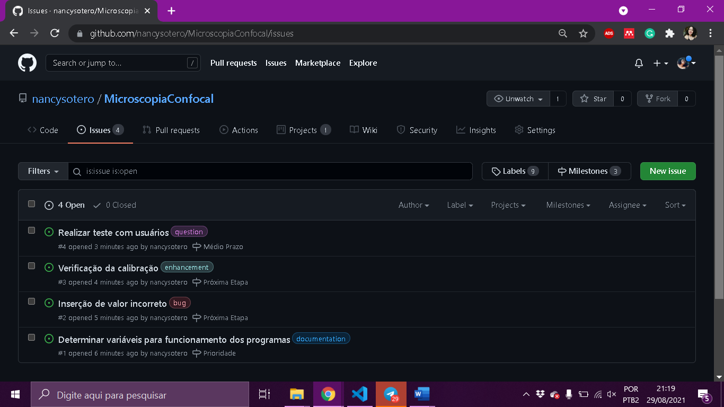

* 1. Quadro Kanban (Aba projetos) **OK**

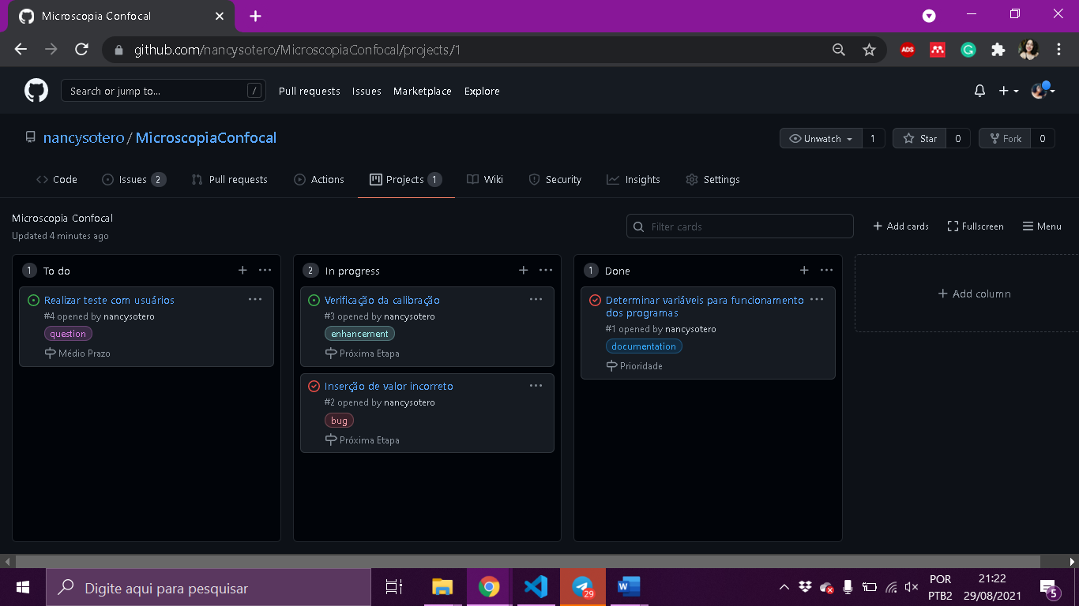

* 1. Wiki **OK**

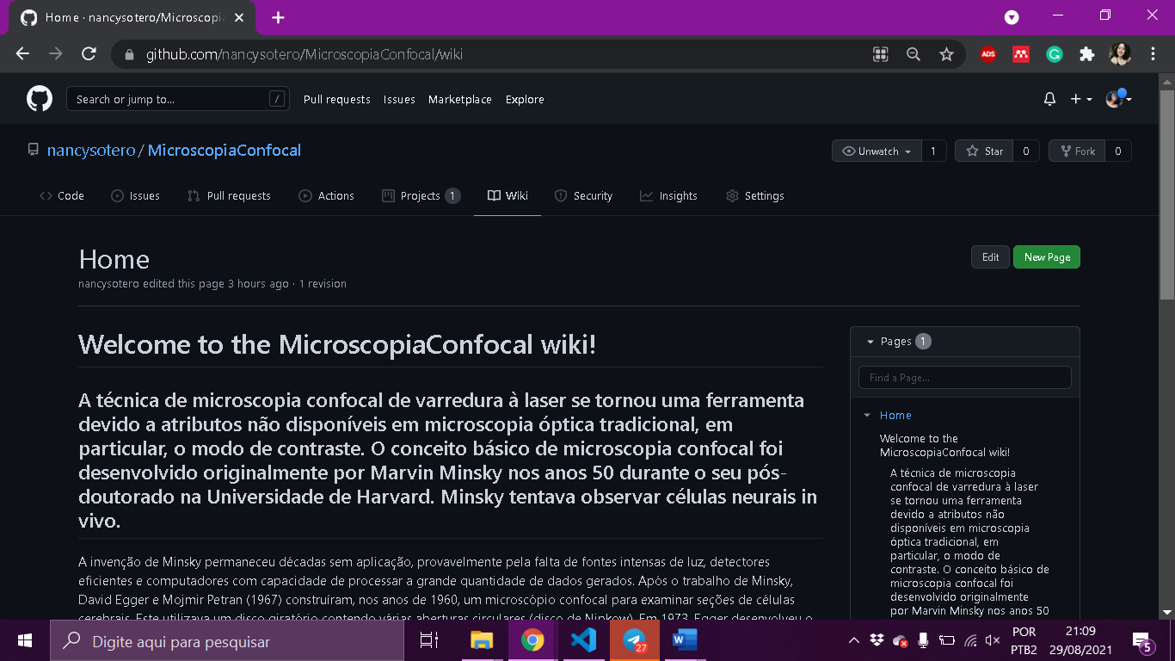

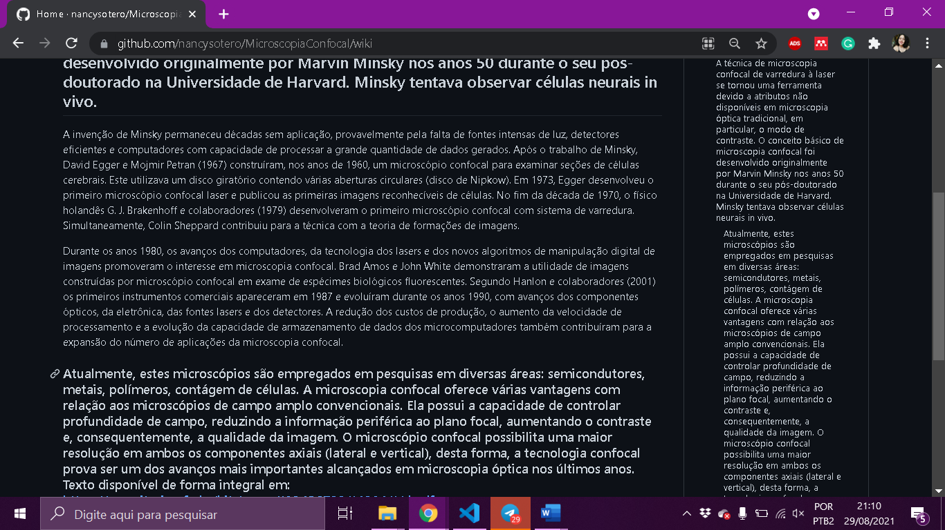

Obs: tire as fotos do seu projeto organizado e insira num documento word juntamente com o programa a ser desenvolvido na questão 2.

Obs 2: Esse projeto deve ser organizado com base nos requisitos solicitados na questão 2.

1. Elabore um programa em python que atenda aos seguintes requisitos:

Obs: Não devem ser utilizadas estruturas de programação que não estejam na aula 3.

* 1. Crie as variáveis necessárias para que o programa funcione corretamente. **OK**

Resolução de imagem:  
Tipo de célula:  
Faixa de iluminação:  
Calibração Horizontal  
Calibração Vertical  
Tempo de uso  
Zoom  
Tipo de lente  
Voltagem da corrente

* 1. Inicialize as variáveis com valores padrão adequados. **OK**

resolucaoDeImagem = 1024   
tipoDeCélua = 5  
iluminação = 500  
ampliacaoZoom = 40  
bateria = 120  
tempoDeUso=30  
lentes=8  
calibracaoHorizontal= 1.7  
calibracaoVertical=2.4  
intensidadeLaser=25

* 1. Crie uma pequena mensagem de apresentação do programa para realizar uma interface com o usuário. Ex.: “Esse programa tem como objetivo receber dados para ...” **OK**

“Caro usuário, este programa tem como objetivo a inserção de necessários para o bom funcionamento do Microscópio Confocal do Laboratório de Microscopia do IIN-ELS. Preencha os seguintes campos:”

* 1. Solicite algumas informações necessárias para a configuração de um microscópio dessa natureza. Buscar pelo menos 10 itens para essas informações de entrada. Ex.: resolução da imagem desejada, tipo de célula a ser escaneada, faixa de iluminação necessária. **OK**
  2. Para cada informação digitada, apresente na tela a seguinte mensagem: “Houve alteração na variável inserida? ”. Após a mensagem, apresentar verdadeiro ou falso com base no que foi digitado pelo usuário e o que estava armazenado na variável. Obs.: Não deve ser utilizado if aqui. **OK**
  3. Retorne ao usuário de forma organizada as informações que foram digitadas. Ex.: “As informações de configurações setadas pelo usuário são: ...” **OK**
  4. Após setada as configurações iniciais o usuário deve utilizar dois caracteres para a calibração do equipamento no sentido horizontal. Para isso, ele deve apertar a tecla correspondente à primeira letra do seu nome 10x e à última letra do seu nome 10x.
  5. Imediatamente após apertar a tecla o programa deve apresentar na tela que a informação foi corretamente digitada e mostrar o caractere pressionado. **OK**
  6. Na sequência o usuário deve utilizar dois caracteres para a calibração do equipamento no sentido vertical. Para isso, ele deve apertar a tecla correspondente à segunda letra do seu nome 10x e à penúltima letra do seu nome 10x. **OK**
  7. Imediatamente após apertar a tecla o programa deve apresentar na tela que a informação foi corretamente digitada e mostrar o caractere pressionado. **OK**
  8. Finalmente, o programa deverá apresentar na tela que houve o término da calibração do sistema. **OK**
  9. Para verificar que o programa está funcionando corretamente, execute-o colocando um breakpoint na linha 15. Tire um print da tela mostrando a linha parada e as informações armazenadas nas variáveis até então. **OK**

